Запорізька гімназія № 107
Запорізької міської ради Запорізької області

Підготувала: вчитель інформатики
Запорізької гімназії № 107
Суліма Ірина Сергіївна,
спеціаліст І категорії,
«старший учитель»

2017 р.
Анотація до тесту

Тест складається з 22 питань. Використовуються завдання як відкритого типів (завдання доповнення) так і закритого типів (альтернативних відповідей, множинного вибору, відновлення відповідності і відновлення послідовності), які передбачають різні варіанти відповіді на поставлене питання: з ряду пропонованих вибираються один або декілька правильних відповідей.
Кожне питання тесту оцінюються в 0, 5 балів. Максимальна оцінка за тест – 11 балів.
Учні відповідають на питання тесту і заповнюють таблицю, проходять тест за 15 – 20 хв.
Тестове завдання з теми «Комп’ютерні мережі».
Відповіді на тестове завдання запишіть в таблицю.
- Комп’ютер, що надає свої ресурси іншим абонентам мережі, але не використовує їх ресурси називають:
А) клієнт;
Б) сервер;
В) адаптер;
Г) маршрутизатор.

- На які види поділяють сервери?
А) виділений;
Б) специфічний;
В) мережний;
Г) невиділений.
- Для створення високоякісних каналів зв’язку комп’ютери пов’язують за допомогою:
А) витої пари;
Б) коаксіального кабелю;
В) оптоволоконного кабелю;
Г) бездротового з’єднання;
Ґ) електромагнітного з’єднання.

- Вставте пропущені слова в речення:
Спосіб з’єднання комп’ютерів у мережу називають …,
а правила обміну даними – …

- Співвіднесіть топологію локальних мереж в стовпцях 1 і 2.

Стовпець1 | Стовпець 2
- Шина | А 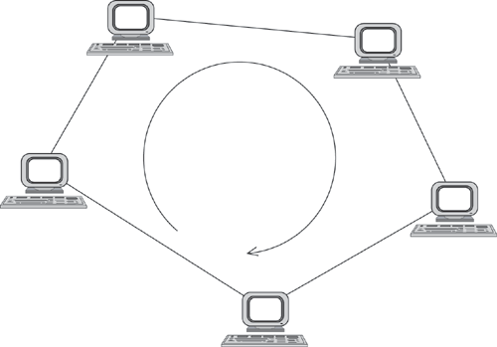
- Кільце | Б 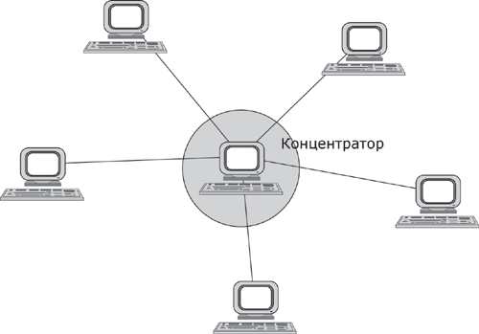
- Зірка | В 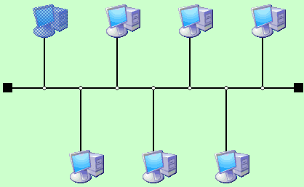

- Робочі групи – це:
А) логічна група, будь-яких комп’ютерів мережі, що мають спільне ім’я, спільну єдину базу користувачів, єдині параметри безпеки та інші однакові параметри.
Б) формальні групи, що мають певну назву, до складу яких входять кілька клієнтів однорангової локальної мережі, що об’єдналися для виконання певного комплексу завдань.
В) люди, які відповідають за роботу мережі, забезпечують та контролюють фізичний зв’язок між комп’ютерами, налаштовують мережне обладнання, визначають можливості користувачів використовувати ресурси мережі та застосунків.

- Встановіть послідовність етапів відкривання доступу до дисків або папок комп’ютера в одноранговій мережі:
А) обрати диск або папку, доступ до яких ви змінюватимете та викликати контекстне меню обраного об’єкта.
Б) у вікні властивостей об’єкта перейти до вкладки Доступ. Установити прапорець Відкрити спільний доступ до цієї папки.
В) натиснути кнопку Застосувати, а для закінчення роботи з вікном налаштування властивостей – кнопку ОК.
Г) у контекстному меню обрати команду Спільний доступ і безпека.
Ґ) якщо ви бажаєте дозволити повний доступ до вмісту обраного всім користувачам мережі, установіть прапорець Дозволити зміну файлів через мережу.

- Організація, що надає право на підключення комп'ютера до мережі Інтернет, - це
А) сервер;
Б) провайдер;
В) робоча станція;
Г) браузер.

- Унікальну фізичну адресу комп’ютера, під’єднаного до Всесвітньої мережі називають:
А) ІР-адреса;
Б) доменне ім’я;
В) ТСР/ІР.

- Яку інформацію містить ІР-адреса?
А) адреса регіональної мережі;
Б) адреса електронної пошти;
В) адреса локальної мережі;
Г) адреса комп’ютера;
Ґ) адреса сайту;

- Які із цих наборів чисел можуть бути IP-адресами?
А) 256.39.48.136
Б) 235.39.9.1.28
В) 194.45.48.206
Г) 255.37.179

- Визначте правильні доменні адреси:
А) www.inf.ua.zp
Б) www.inf.zp.ua
B) www.inf.class.zp.ua

- Який протокол визначає правила, які мають використовувати різні комп’ютери для обміну даними у глобальній мережі:
А) FTP
Б) TCP/IP
В) TCP
Г) FTP/IP
Ґ) HTTP

- Що таке браузер?
А) програма для створення web-сторінок;
Б) мова розмітки гіпертексту;
В) веб-сервер;
Г) програма перегляду web-сторінок.

15. Які програми не є браузерами?
А) Mozilla Firefox;
Б) Internet Explorer;
В) Outlook Express;
Г) Opera.

- Встановіть послідовність частин адреси URL:
А) доменне ім’я;
Б) назва протоколу передавання гіпертексту з двокрапкою та двома похилими рисочками;
В) тип використовуваного ресурсу (www).

- Що таке HTML?
А) протокол передавання;
Б) мова розмітки гіпертексту;
В) система визначення ресурсів;
Г) протокол обміну даними.

- Закінчить речення.
Об’єднання кількох розміщених разом веб-сторінок, що містять пов’язану між собою інформацію з певної теми і мають спільний дизайн, називають …

- Гіпертекст – це:
А) інформаційна оболонка;
Б) текст, що містить ілюстрації;
В) інформаційне сховище;
Г) інформація у вигляді документів, що мають посилання на інші документи.

- Співвіднесіть сервіси Інтернету в стовпцях 1 і 2.

Стовпець1 | Стовпець 2
- Електронна пошта | А. дає змогу під’єднатися до серверів FTP, переглядати вміст їх каталогів та завантажувати файли із сервера на сервер.
- Телеконференція | Б. спілкування людей за допомогою Інтернету.
- Інтерактивне спілкування | В. один із способів передавання інформації в комп’ютерних мережах.
- Файловий сервіс | Г. метод проведення дискусій на визначену тему між віддаленими групами користувачів.

- Встановіть послідовність етапів збереження відкритої сторінки на комп’ютері:
А) обрати команду Зберегти як.
Б) натиснути кнопку Зберегти.
В) відкрити меню Файл.
Г) вказати тип збереженого файлу, обравши один із запропанованих.
Ґ) вказати папку, у якій зберігатиметься веб-сторінка та назву файлу.

- Які існують принципи пошуку інформації в пошукових системах?
А) пошук за абеткою;
Б) тематичний пошук;
В) пошук за картинками;
Г) пошук за ключовими словами.

П.І. _____________________________________________________________
клас _________________

№ питання | Відповіді
1.
2.
3.
4.
5.
6.
7.
8.
9.
10.
11.
12.
13.
14.
15.
16.
17.
18.
19.
20.
21.
22.

Ключ до тестів

№ питання | Відповіді
1. | Б
2. | А, Г
3. | А, Б, В
4. | топологією, протоколами
5. | 1-В, 2-А, 3-Б
6. | Б
7. | А, Г, Б, Ґ, В
8. | Б
9. | А
10. | А, В, Г
11. | В
12. | Б, В
13. | Б
14. | Г
15. | В
16. | Б, В, А
17. | Б
18. | веб-сайтом
19. | Г
20. | 1-В, 2-Г, 3-Б, 4-А
21. | В, А, Ґ, Г, Б
22. | Б, Г

